**Вкладка «Учебная работа»**

**Сотрудничество школ ОСШ 14 и ОШ 16**

**Цель:** Организация сотрудничества и взаимодействия КГУ «Общеобразовательная школа № 16 отдела образования города Костаная» Управления образования акимата Костанайской области и КГУ «Основная средняя школа № 14 отдела образования города Костаная» Управления образования акимата Костанайской области с целью повышения качества знаний обучающихся и оказания методической помощи педагогическим коллективам школ.

**«Оздоровительно - профилактическая работа на уроках физической культуры».** МОучителей общеразвивающих дисциплин. Вебинар Платформа ZOOM.

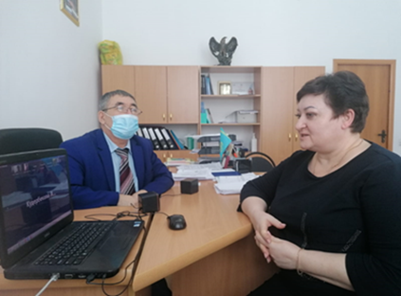

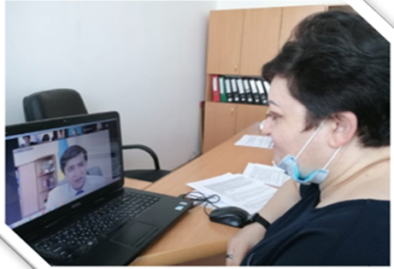**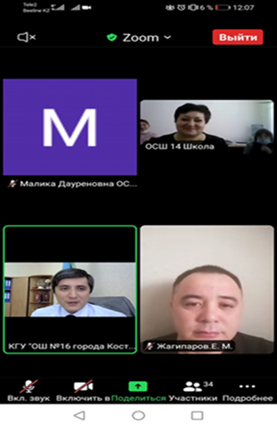«Работа учителя английского языка по реализации проекта «Читающая школа - читающая нация».** МОучителей английского языка. Методическая копилка Платформа ZOOM.

**«Использование новых педагогических технологий на уроках гуманитарного цикла как условие обеспечения современного качества образования».** МО учителей гуманитарного цикла. Семинар-практикум.

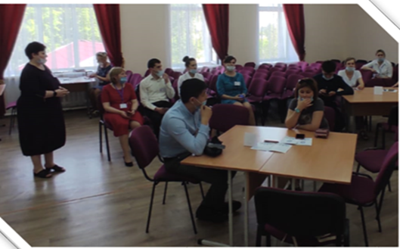

«**Инклюзивное образование: равные возможности для каждого».** МОучителей математики, физики, информатики, химии, биологии и географии. Открытое мероприятие.

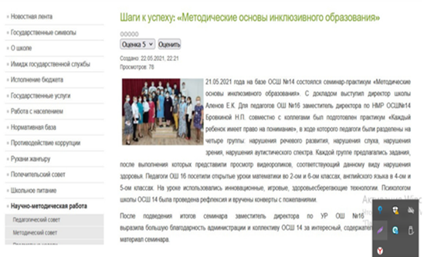

**«Қазақстан көлдері ».** МО учителей казахского языка и литературы. Открытое мероприятие.

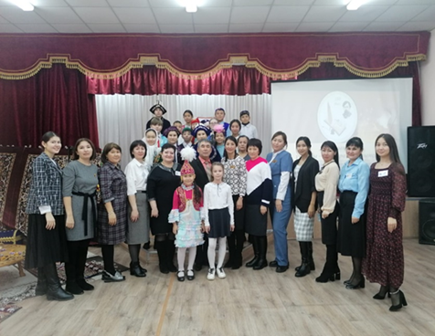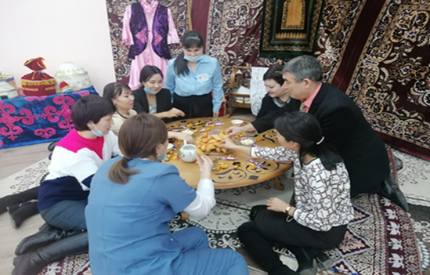

Виртуальный Круглый стол **«Создание благоприятного психологического климата для всех участников инклюзивного образовательного процесса».**

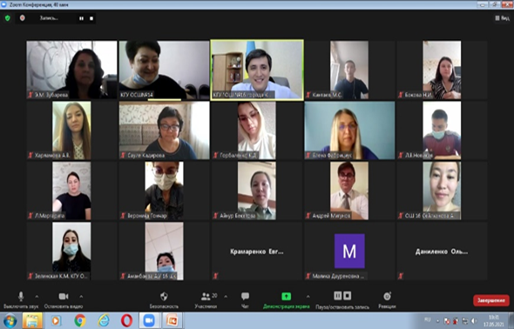 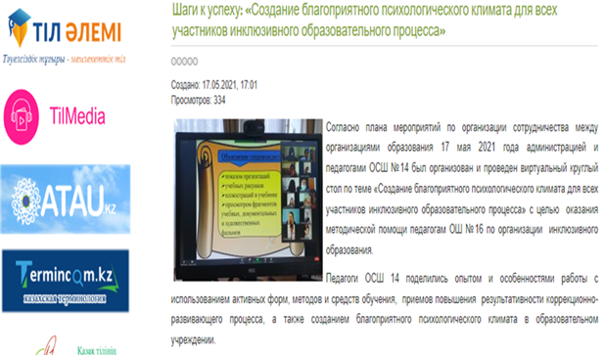

Семинар-практикум «Эффективность и качество образовательного процесса, новый взгляд на методы и механизмы».

